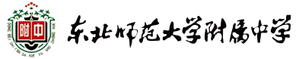

贵重仪器设备报废鉴定报告

申 请 部 门 ：
申请部门负责人 ：
联 系 电 话 ：
填 报 日 期 ： 年 月 日

总务处制

一、处置资产概况
资产编号 |  | 资产名称 |  | 型号 | 金额 |  | 购置日期
数量合计 |  |  |  | 台/件 | 金额合计
二、处置内容说明：
三、处置结论
专家组意见：

年 月 日
专家组成员
姓名 | 职称 |  | 单位 |  |  | 专业 |  | 签字
四、审批意见
申请部门意见：

负责人签字：
公章：
年 月 日
总务处意见：

负责人签字：
公章：
年 月 日

注：此表一式两份（总务处、申请部门各存一份）

